Zadania dla gr. III
Pani Kasia
28.04.2020r (Wtorek)
29.04.2020r (Środa)

I) Przeczytaj wiersz. Wykonaj kolejne polecenia.
Barwy ojczyste
Czesław Janczarski
Powiewa flaga, gdy wiatr się zerwie.
A na tej fladze biel jest i czerwień.
Czerwień to miłość, biel – serce czyste…
Piękne są nasze barwy ojczyste.
1. Jestem Polakiem, a moje barwy narodowe to
………………………………………………………………………………………………………………………
2. Pokoloruj i uzupełnij brakujące litery w wyrazach.
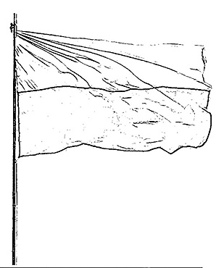
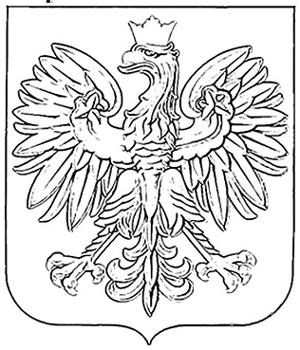
f l _ g a P _ _ s _ i g o _ ł _ P _ l _ k i
3. Przeczytaj i podkreśl nazwy kolorów.
Jutro jest Święto Flagi. Ja i tata powiesimy flagę na balkonie. Jest tam
zielono, więc flaga ozdobi balkon. Flaga jest biało – czerwona. W moim
ogródku rosną żółte kwiatki. Zerwę kilka i wstawię do niebieskiego wazonu.
Fioletowy obrus i wazon z kwiatkami wygląda pięknie.
4. Jakie to święto?
1 maja – …………………………………………………………
2 maja – …………………………………………………………
3 maja – …………………………………………………………
5. Ułóż wyrazy z sylab
ga – fla god – ło kon – tu – sty –cja

II). Uzupełnij litery w podanych wyrazach. Pokoloruj odpowiednio ilustracje.
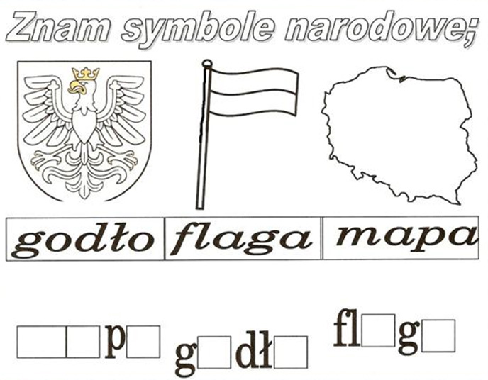

III) Rozwiąż krzyżówkę

